บทที่ 7
การสร้างและการออกแบบ

โครงงานห้องสมุดวิทยานิพนธ์อิเล็กทรอนิกส์นี้ คณะผู้จัดทำโครงงานได้ใช้ภาษาจาวาเซิร์ฟเลต (Java Servlet) เป็นตัวหลักในการพัฒนาระบบ และใช้ DB2 ของ IBM เป็นตัวจัดการฐานข้อมูล ( Database Management System : DBMS )

  - ภาพรวมของระบบ
ระบบห้องสมุดวิทยานิพนธ์อิเล็กทรอนิกส์นี้ จะมีโครงสร้างแบบ 3-tier architecture ซึ่งจะประกอบไปด้วยเว็บเซิร์ฟเวอร์, ดาต้าเบสเซิร์ฟเวอร์และยูสเซอร์อินเตอร์เฟส ซึ่งมีลักษณะดังรูป

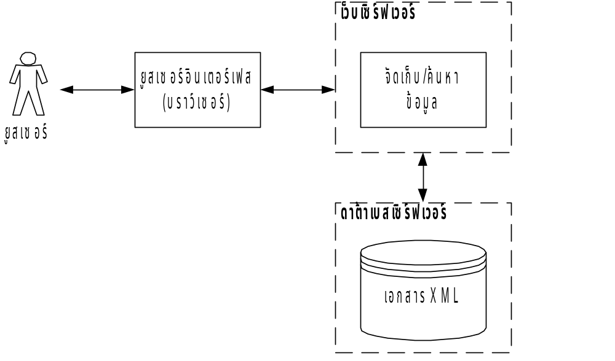
รูปที่ 7-1 ภาพรวมของระบบ

ซึ่งขั้นตอนการออกแบบและพัฒนา สามารถแบ่งออกเป็นหัวข้อหลักๆได้ดังนี้
- การนำ XML มาใช้เก็บข้อมูลที่เป็นวิทยานิพนธ์
- การจัดเก็บข้อมูลที่เป็น XML ลงในดาต้าเบสเซิร์ฟเวอร์
- การนำข้อมูลที่จัดเก็บในดาต้าเบสเซิร์ฟเวอร์มาแสดงผล

  - การนำ XML มาใช้เก็บข้อมูลที่เป็นวิทยานิพนธ์
ในขั้นตอนนี้เราจะต้องมาทำการออกแบบว่าเราต้องการที่จะเก็บข้อมูลวิทยานิพนธ์ส่วนไหนลงใน XML บ้างและมีโครงสร้างอย่างไร โครงสร้างของเอกสาร XML สามารถกำหนดได้โดยใช้ DTD ซึ่งในโครงงานนี้ได้ใช้ DTD ดังนี้

<!DOCTYPE LIBRARY_ITEM [
<!ELEMENT LIBRARY_ITEM (TITLES, MAJOR, SUB_MAJOR, YEAR, CREATORS, PUBLISHER, ABSTRACT_CONTENT, KEYWORDS)>
<!ELEMENT TITLES (THAI_TITLE, ENGLISH_TITLE)>
<!ELEMENT THAI_TITLE (#PCDATA)>
<!ELEMENT ENGLISH_TITLE (#PCDATA)>
<!ELEMENT MAJOR (MAJOR_THAI_NAME, MAJOR_ENGLISH_NAME)>
<!ELEMENT MAJOR_THAI_NAME (#PCDATA)>
<!ELEMENT MAJOR_ENGLISH_NAME (#PCDATA)>
<!ELEMENT SUB_MAJOR (SUB_MAJOR_THAI_NAME, SUB_MAJOR_ENGLISH_NAME)>
<!ELEMENT SUB_MAJOR_THAI_NAME (#PCDATA)>
<!ELEMENT SUB_MAJOR_ENGLISH_NAME (#PCDATA)>
<!ELEMENT YEAR (#PCDATA)>
<!ELEMENT CREATORS (CREATOR+)>
<!ELEMENT CREATOR (FIRST_NAME, LAST_NAME)>
<!ELEMENT FIRST_NAME (#PCDATA)>
<!ELEMENT LAST_NAME (#PCDATA)>
<!ELEMENT PUBLISHER (PUBLISHER_THAI_NAME, PUBLISHER_ENGLISH_NAME)>
<!ELEMENT PUBLISHER_THAI_NAME (#PCDATA)>
<!ELEMENT PUBLISHER_ENGLISH_NAME (#PCDATA)>
<!ELEMENT ABSTRACT_CONTENT (THAI_ABSTRACT, ENGLISH_ABSTRACT)>
<!ELEMENT THAI_ABSTRACT (#PCDATA)>
<!ELEMENT ENGLISH_ABSTRACT (#PCDATA)>
<!ELEMENT KEYWORDS (KEYWORD+)>
<!ELEMENT KEYWORD (#PCDATA)>
]>

ในโครงงานนี้ได้นำ “ ดับลินคอร์เมตะดาต้า ฉบับ 1.1 ภาษาไทย ” ซึ่งเป็นมาตรฐานในการกำหนดคำจำกัดความเพื่อให้มีความเข้าใจที่ตรงกัน มาใช้ในการกำหนดความหมายของ DTD ซึ่งมีความหมายของแต่ละอิลิเมนต์ดังนี้

อิลิเมนต์ | ความหมาย
LIBRARY_ITEM | ที่เก็บวิทยานิพนธ์
TITLES | ที่เก็บชื่อเรื่อง
THAI_TITLE | ชื่อเรื่องภาษาไทย
ENGLISH_TITLE | ชื่อเรื่องภาษาอังกฤษ
MAJOR | สาขาวิชาของวิทยานิพนธ์
MAJOR_THAI_NAME | ชื่อสาขาวิชาของวิทยานิพนธ์ภาษาไทย
MAJOR_ENGLISH_NAME | ชื่อสาขาวิชาของวิทยานิพนธ์ภาษาอังกฤษ
SUB_MAJOR | สาขาวิชาย่อยของวิทยานิพนธ์
SUB_MAJOR_THAI_NAME | ชื่อสาขาวิชาย่อยของวิทยานิพนธ์ภาษาไทย
SUB_MAJOR_ENGLISH_NAME | ชื่อสาขาวิชาย่อยของวิทยานิพนธ์ภาษาอังกฤษ
YEAR | ปีที่ทำวิทยานิพนธ์
CREATORS | ที่เก็บชื่อเจ้าของงาน
CREATOR | เจ้าของงาน
FIRST_NAME | ชื่อเจ้าของงาน
LAST_NAME | นามสกุลเจ้าของงาน
PUBLISHER | สำนักพิมพ์หรือสถาบันการศึกษาที่เป็นเจ้าของวิทยานิพนธ์
PUBLISHER_THAI_NAME | ชื่อภาษาไทยของสำนักพิมพ์หรือสถาบันการศึกษาที่เป็นเจ้าของวิทยานิพนธ์
PUBLISHER_ENGLISH_NAME | ชื่อภาษาอังกฤษของสำนักพิมพ์หรือสถาบันการศึกษาที่เป็นเจ้าของวิทยานิพนธ์
ABSTRACT_CONTENT | บทคัดย่อ
THAI_ABSTRACT | บทคัดย่อที่เป็นภาษาไทย
ENGLISH_ABSTRACT | บทคัดย่อที่เป็นภาษาอังกฤษ
KEYWORDS | ส่วนของคีย์เวิร์ด
KEYWORD | คีย์เวิร์ด
ตารางที่ 7-1 ความหมายของอิลิเมนต์ใน XML

ข้อมูลด้านล่างนี้เป็นตัวอย่างข้อมูลวิทยานิพนธ์
สาขาวิชาเทคโนโลยีพอลิเมอร์

หัวข้อวิทยานิพนธ์ การเตรียมไฮโดรเจลจากเศษไหมเหลือทิ้งที่ผ่านการปรับปรุงกับพอลิไวนิลแอลกอฮอล์
นักศึกษา นางสาวจิรพรรณ หน่ายคอน
รหัสประจำตัว 42065105
ปริญญา วิทยาศาสตรมหาบัณฑิต
สาขาวิชา เทคโนโลยีพอลิเมอร์
สถาบัน สถาบันเทคโนโลยีพระจอมเกล้าเจ้าคุณทหารลาดกระบัง
พ.ศ. 2544
อาจารย์ผู้ควบคุมวิทยานิพนธ์ ผศ.ดร.มาลินี ชัยศุภกิจสินธ์

บทคัดย่อ
ในประเทศไทยมีเศษไหมที่เหลือทิ้งจากอุตสาหกรรมสิ่งทอมากมาย งานวิจัยนี้จึงเป็นการนำเศษไหมที่เหลือทิ้งนั้นมาใช้ใหม่เพื่อช่วยเพิ่มคุณค่าของเศษไหม โดยนำเศษไหมมาผสมกับพอลิไวนิลแอลกอฮอล์ แล้วทำการฉายรังสีเพื่อก่อให้เกิดไฮโดรเจล จากนั้นศึกษาถึงผลของปริมาณรังสี อัตราส่วนของไหมและพอลิไวนิลแอลกอฮอล์ และนำหนักโมเลกุลของพอลิไวนิลแอลกอฮอล์ ที่มีต่อสมบัติทางกายภาพและสมบัติเชิงกลของไฮโดรเจล
จากผลการทดลอง พบว่าลักษณะทางกายภาพที่แตกต่างกันของไฮโดรเจลเป็นผลเนื่องมาจากความเข้มข้นของไหม ความเข้มข้นของพอลิไวนิลแอลกอฮอล์ อัตรส่วนของไหมและพอลิไวนิลแอลกอฮอล์ น้ำหนักโมเลกุลของพอลิไวนิลแอลกอฮอล์ และความเข้มของรังสี นอกจากนี้ยังพบว่าปริมาณการเป็นเจล การดูดซับน้ำ และความแข็งแรงของเจล เป็นผลเนื่องจากพอลิไวนิลแอลกอฮอล์มากกว่าไหม การผสมพอลิไวนิลแอลกอฮอล์กับไหมช่วยเพิ่มคุณสมบัติดูดซับน้ำของไฮโดรเจล พอลิไวนิลแอลกอฮอล์ชนิดน้ำหนักโมเลกุลต่ำ (11,000 – 31,000) ไม่เหมาะต่อการเตรียมไฮโดรเจล การผสมไหม 1% และพอลิไวนิลแอลกอฮอล์ 3% ในอัตราส่วน 1:3 พร้อมทั้งทำการฉายรังสีด้วยความเข้ม 30 กิโลเกรย์ เป็นสูตรที่เหมาะสมในการเตรียมไฮโดรเจลเนื่องจากมีการดูดซับน้ำที่ดี มีความแข็งแรงพอสมควร และใช้ความเข้มรังสีไม่สูงจนเกินไป

คำสำคัญ ไฮโดรเจล, ไหม, พอลิไวนิลแอลกอฮอล์

Thesis Title Preparation of Hydrogel from Modified Silk Waste and Poly(VinylAlcohol)
Student Miss Jirapan Naikhorn
Student ID. 42065105
Programme Polymer Technology
Institute King Mongkut's Institute of Technology Ladkrabang
Year 2001
Thesis Advisor Asst. Prof. Dr. Malinee chaisupakitsin

ABSTRACT
In Thailand, there is much of silk waste from textile industry. This research focused on preparation of hydrogel from modified silk waste(SF) and poly(vinyl alcohol)(PVA) for value added to the silk waste. The hydrogels were prepared by ใ-irradiation technique. The research aimed to examine the influence of radiation dose, ratio of SF/PVA, and molecular weight of PVA on physical and mechanical properties of the hydrogels. It was found that physical appearance of the hydrogels depended on concentration of the silk and PVA, ratio of silk/PVA ,molecular weight of PVA ,and irradiation dose. Gel fraction ,water absorption ,and gel strength of the hydrogels depended on PVA more than silk. Addition of PVA into silk could increase %water absorption of hydrogel. Low molecular weight PVA(11,000 – 31,000) was not suitable for preparing the hydrogel. The appropriate formula was 1%silk / 3%PVA at ratio 1:3 and irradiated at 30 kGy because it gave high water absorption, appropriate gel strength, at an appropriate irradiation dose.

Keyword : Hydrogel, Silk, Poly(VinylAlcohol)

เมื่อทำการแปลงไปเป็นเอกสารที่อยู่ในรูปแบบ XML จะได้ดังนี้
<?xml version=”1.0” ?>
<LIBRARY_ITEM>
<TITLES>
<THAI_TITLE>การเตรียมไฮโดรเจลจากเศษไหมเหลือทิ้งที่ผ่านการปรับปรุงกับพอลิไวนิลแอลกอฮอล์</THAI_TITLE>
<ENGLISH_TITLE> Preparation of Hydrogel from Modified Silk Waste and Poly(VinylAlcohol)</ENGLISH_TITLE>
</TITLES>
<MAJOR>
<MAJOR_THAI_NAME>วิทยาศาสตร์</MAJOR_THAI_NAME>
<MAJOR_ENGLISH_NAME>Science</MAJOR_ENGLISH_NAME>
</MAJOR>
<SUB_MAJOR>
<SUB_MAJOR_THAI_NAME>เทคโนโลยีพอลิเมอร์</SUB_MAJOR_THAI_NAME>
<SUB_MAJOR_ENGLISH_NAME> Polymer Technology </SUB_MAJOR_ENGLISH_NAME>
</SUB_MAJOR>
<YEAR>2544</YEAR>
<CREATORS>
<CREATOR>
<FIRST_NAME>จิรพรรณ</FIRST_NAME>
<LAST_NAME>หน่ายคอน</LAST_NAME>
</CREATOR>
<CREATOR>
<FIRST_NAME>มาลินี</FIRST_NAME>
<LAST_NAME>ชัยศุภกิจสินธ์</LAST_NAME>
</CREATOR>
</CREATORS>
<PUBLISHER>
<PUBLISHER_THAI_NAME>สถาบันเทคโนโลยีพระจอมเกล้าเจ้าคุณทหารลาดกระบัง </PUBLISHER_THAI_NAME>
<PUBLISHER_ENGLISH_NAME> King Mongkut's Institute of Technology Ladkrabang </PUBLISHER_ENGLISH_NAME>
</PUBLISHER>
<ABSTRACT_CONTENT>
<THAI_ABSTRACT>ในประเทศไทยมีเศษไหมที่เหลือทิ้งจากอุตสาหกรรมสิ่งทอมากมาย งานวิจัยนี้จึงเป็นการนำเศษไหมที่เหลือทิ้งนั้นมาใช้ใหม่เพื่อช่วยเพิ่มคุณค่าของเศษไหม โดยนำเศษไหมมาผสมกับพอลิไวนิลแอลกอฮอล์ แล้วทำการฉายรังสีเพื่อก่อให้เกิดไฮโดรเจล จากนั้นศึกษาถึงผลของปริมาณรังสี อัตราส่วนของไหมและพอลิไวนิลแอลกอฮอล์ และนำหนักโมเลกุลของพอลิไวนิลแอลกอฮอล์ ที่มีต่อสมบัติทางกายภาพและสมบัติเชิงกลของไฮโดรเจล
จากผลการทดลอง พบว่าลักษณะทางกายภาพที่แตกต่างกันของไฮโดรเจลเป็นผลเนื่องมาจากความเข้มข้นของไหม ความเข้มข้นของพอลิไวนิลแอลกอฮอล์ อัตรส่วนของไหมและพอลิไวนิลแอลกอฮอล์ น้ำหนักโมเลกุลของพอลิไวนิลแอลกอฮอล์ และความเข้มของรังสี นอกจากนี้ยังพบว่าปริมาณการเป็นเจล การดูดซับน้ำ และความแข็งแรงของเจล เป็นผลเนื่องจากพอลิไวนิลแอลกอฮอล์มากกว่าไหม การผสมพอลิไวนิลแอลกอฮอล์กับไหมช่วยเพิ่มคุณสมบัติดูดซับน้ำของไฮโดรเจล พอลิไวนิลแอลกอฮอล์ชนิดน้ำหนักโมเลกุลต่ำ (11,000 – 31,000) ไม่เหมาะต่อการเตรียมไฮโดรเจล การผสมไหม 1% และพอลิไวนิลแอลกอฮอล์ 3% ในอัตราส่วน 1:3 พร้อมทั้งทำการฉายรังสีด้วยความเข้ม 30 กิโลเกรย์ เป็นสูตรที่เหมาะสมในการเตรียมไฮโดรเจลเนื่องจากมีการดูดซับน้ำที่ดี มีความแข็งแรงพอสมควร และใช้ความเข้มรังสีไม่สูงจนเกินไป</THAI_ABSTRACT>
<ENGLISH_ABSTRACT>In Thailand, there is much of silk waste from textile industry. This research focused on preparation of hydrogel from modified silk waste(SF) and poly(vinyl alcohol)(PVA) for value added to the silk waste. The hydrogels were prepared by ใ-irradiation technique. The research aimed to examine the influence of radiation dose, ratio of SF/PVA, and molecular weight of PVA on physical and mechanical properties of the hydrogels. It was found that physical appearance of the hydrogels depended on concentration of the silk and PVA, ratio of silk/PVA ,molecular weight of PVA ,and irradiation dose. Gel fraction ,water absorption ,and gel strength of the hydrogels depended on PVA more than silk. Addition of PVA into silk could increase %water absorption of hydrogel. Low molecular weight PVA(11,000 – 31,000) was not suitable for preparing the hydrogel. The appropriate formula was 1%silk / 3%PVA at ratio 1:3 and irradiated at 30 kGy because it gave high water absorption, appropriate gel strength, at an appropriate irradiation dose</ENGLISH_ABSTRACT>
</ABSTRACT_CONTENT>
<KEYWORDS>
<KEYWORD> Hydrogel</KEYWORD>
<KEYWORD>Silk</KEYWORD>
<KEYWORD>Poly(VinylAlcohol)</KEYWORD>
<KEYWORD>ไฮโดรเจล</KEYWORD>
<KEYWORD>ไหม</KEYWORD>
<KEYWORD>พอลิไวนิลแอลกอฮอล์</KEYWORD>
</KEYWORDS>
</LIBRARY_ITEM>

  - การจัดเก็บข้อมูลที่เป็น XML ลงในดาต้าเบสเซิร์ฟเวอร์
ในขั้นตอนของการจัดเก็บ XML ลงในดาต้าเบสเซิร์ฟเวอร์ นั้น จะต้องทำการสร้าง Database Schema ซึ่งสามารถทำได้โดยการแมปจาก DTD มาเป็น Database Schema โดยในที่นี้ได้นำเอาหลักการ จากวิทยานิพนธ์เรื่อง “AN XML INFORMATION RETRIEVAL SYSTEM ” มาใช้โดยเมื่อแมปเป็น Database Schema แล้วทำการ Normalize แล้วจะได้ ตารางดังนี้

MAJOR
COLUMN NAME | TYPE | SIZE | KEY
MAJOR_ID | INTEGER | - | P.K.
MAJOR_THAI_NAME | VARCHAR | 100 | -
MAJOR_ENGLISH_NAME | VARCHAR | 100 | -
ตารางที่ 7-2 ข้อมูลสาขาวิชาของวิทยานิพนธ์

SUB_MAJOR
COLUMN NAME | TYPE | SIZE | KEY
SUB_MAJOR_ID | INTEGER | - | P.K.
MAJOR_ID | INTEGER | - | P.K., F.K.
SUB_MAJOR_THAI_NAME | VARCHAR | 100 | -
SUB_MAJOR_ENGLISH_NAME | VARCHAR | 100 | -
ตารางที่ 7-3 ข้อมูลสาขาวิชาย่อยของวิทยานิพนธ์

PUBLISHER
COLUMN NAME | TYPE | SIZE | KEY
PUBLISHER_ID | INTEGER | - | P.K.
PUBLISHER _THAI_NAME | VARCHAR | 100 | -
PUBLISHER _ENGLISH_NAME | VARCHAR | 100 | -
ตารางที่ 7-4 ข้อมูลสำนักพิมพ์หรือสถาบันการศึกษาที่เป็นเจ้าของวิทยานิพนธ์

CREATOR
COLUMN NAME | TYPE | SIZE | KEY
CREATOR_ID | INTEGER | - | P.K.
FIRST_NAME | VARCHAR | 30 | -
LAST_NAME | VARCHAR | 30 | -
ตารางที่ 7-5 ข้อมูลผู้จัดทำวิทยานิพนธ์

LIBRARY_ITEM
COLUMN NAME | TYPE | SIZE | KEY
LIBRARY_ITEM _ID | INTEGER | - | P.K.
THAI_TITLE | VARCHAR | 30 | -
ENGLISH_TITLE | VARCHAR | 30 | -
THAI_ABSTRACT | LONG VARCHAR | - | -
ENGLISH_ABSTRACT | LONG VARCHAR | - | -
PDF_FILE | BLOB | 1 Mbyte | -
YEAR | VARCHAR | 4 | -
SUB_MAJOR_ID | INTEGER | - | F.K.
PUBLISHER_ID | INTEGER | - | F.K.
ตารางที่ 7-6 ข้อมูลทั่วไปของวิทยานิพนธ์

LIBRARY_ITEM_CREATOR
COLUMN NAME | TYPE | SIZE | KEY
CREATOR_ID | INTEGER | - | P.K., F.K.
LIBRARY_ITEM_ID | INTEGER | - | P.K., F.K.
LAST_NAME | VARCHAR | 30 | -
ตารางที่ 7-7 ข้อมูลความสัมพันธ์ระหว่างวิทยานิพนธ์และผู้จัดทำวิทยนิพนธ์

KEYWORDS
COLUMN NAME | TYPE | SIZE | KEY
KEYWORD | VARCHAR | 50 | P.K.
LIBRARY_ITEM_ID | INTEGER | - | P.K., F.K.
ตารางที่ 7-8 ข้อมูลคำสำคัญในวิทยานิพนธ์

จาก Database Schema สามารถเขียนความสัมพันธ์ของตาราง โดยใช้ ER Diagram ได้ดังนี้

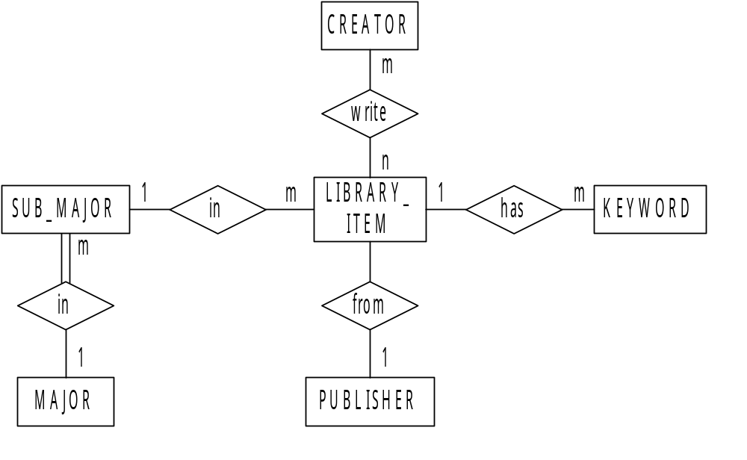รูปที่ 7-2 ER Diagram ของระบบห้องสมุดวิทยานิพนธ์อิเล็กทรอนิกส์

การใส่ข้อมูลลงไปในฐานข้อมูลจะทำได้ดังนี้

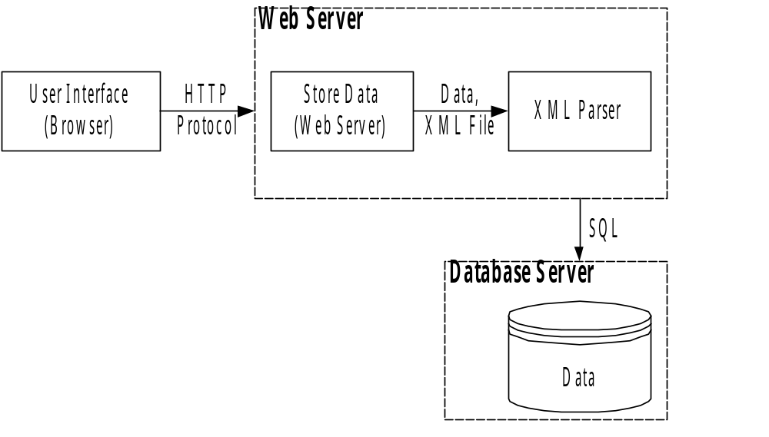
รูปที่ 7-3แสดงการจัดเก็บข้อมูล XML ในฐานข้อมูล

จากรูปที่ 7-3 เป็นโมเดลในการจัดเก็บข้อมูลลงในฐานข้อมูล โดยทางยูสเซอร์อินเตอร์เฟส จะทำการส่งข้อมูลที่เป็น XML มาทางฝั่งเว็บเซิร์ฟเวอร์แล้วเว็บเซิร์ฟเวอร์จะจัดการส่งข้อมูลไปจัดเก็บในดาต้าเบสเซิร์ฟเวอร์ โดยก่อนที่จะจัดเก็บได้นั้นต้องทำการผ่าน XML Parser ก่อน เพื่อเป็นการแยกข้อมูลที่ได้มาลงในตารางที่เหมาะสม

  - การนำข้อมูลที่จัดเก็บในดาต้าเบสเซิร์ฟเวอร์มาแสดงผล
ในการนำข้อมูลที่จัดเก็บในดาต้าเบสเซิร์ฟเวอร์มาแสดงผลนั้นจะมีรูปแบบคร่าวๆดังรูปที่ 7-4 นั้นคือยูสเซอร์อินเตอร์เฟสต้องส่งข้อมูลที่และอิลิเมนต์ที่ต้องการค้นหาหรือแสดงผลมายังเว็บเซิร์ฟเวอร์ จากนั้นเว็บเซิร์ฟเวอร์จะทำการค้นหาข้อมูลในดาต้าเบสเซิร์ฟเวอร์ตามค่าอิลิเมนต์ที่ระบุมา และส่งผลลัพธ์ที่หาได้กลับไปยังยูสเซอร์อินเตอร์เฟส

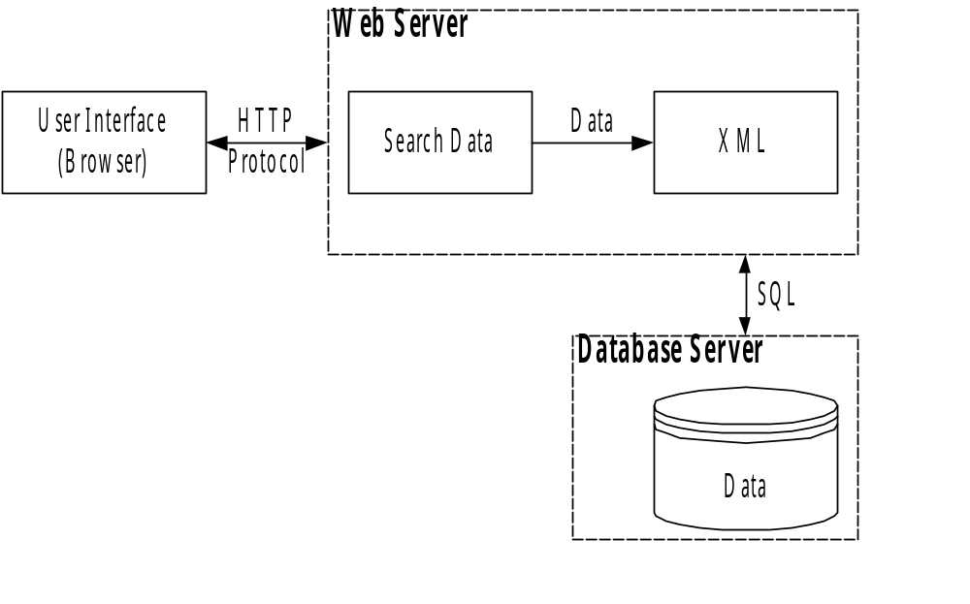รูปที่ 7-4 แสดงการดึงข้อมูลจากดาต้าเบสเซิร์ฟเวอร์

